

**План мероприятий**

**на субботу**

**13 мая 2017г.**

**к Международному дню семьи**

|  |  |  |  |  |
| --- | --- | --- | --- | --- |
| **Время** | **Место** | **Мероприятие** | **Аудитория** | **Организатор** |
| **11.00** | **Стадион** | Общешкольный праздник  «Здоровая семья – спортивная семья» | 1-11  классы | Козячая Е.Г., Белко В.А., Кармызова Ю.Г.,  Мышко Л.И., Лосевич Н.М. |
| **14.00** | **каб. 29** | Индивидуальное консультирование по теме: «Моё будущее в моих руках» | Все желающие | Слесарева О.Г. |
| **11.00** | **Библиотека** | Салон общения  ко Дню семьи  «Моя семья» | 3-5  классы | Петушок А.М. |

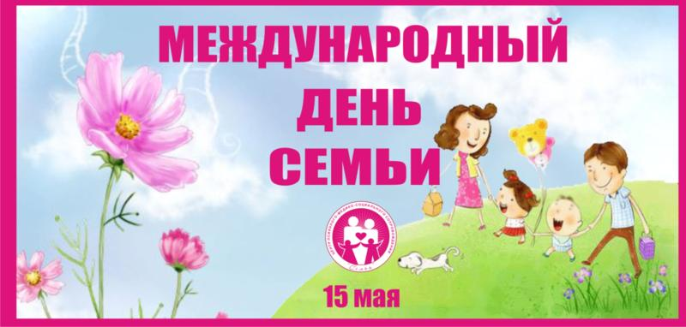 ***В течение дня:***

**работа объединений**

**по интересам,**

**спортивных секций**

Ответственные:

руководители объединений

по интересам,

спортивных секций